2.10 Tlak v tekočinah
Ivanka Toman, Tehniški šolski center Kranj

Kratek opis za učitelje | Za izvedbo dijaških eksperimentov potrebujemo veliko preproste opreme, ki jo pred uro pripravimo v banjice. Tudi opremo za demonstracijske poskuse pripravimo pred izvedbo ure. Dijaki pri uri aktivno sodelujejo.
Cilji | Dijaki/dijakinje:  - uporabljajo preprosto eksperimentalno opremo;  - spoznavajo pomen eksperimenta pri preverjanju fizikalnih zakonitosti;  - samostojno eksperimentirajo, premišljeno opazujejo in sklepajo;  - ponovijo definicijo tlaka;  - znajo opisati, kako merimo tlak;  - vedo, da je težni tlak tekočine odvisen od višine stolpca tekočine.
Priporočilo za oblike in metode dela | Izmenično: demonstracijski poskusi in delo v skupinah  Učitelj izvaja demonstracijske poskuse, dijaki v skupinah po štiri izvajajo eksperimente, opisujejo in razložijo dogajanje.
Priporočilo za izvedbo | Učno uro izvedemo kot prvo v učni enoti Tlak v tekočinah. Dijaki osvežijo znanje iz osnovne šole.
Čas za izvedbo | 1 ura | Zahtevnost | lahka | Vključen eksperiment | da
Priloge |  | - učni list za dijake (pdf, doc),  - priporočila za učitelje (pdf, doc).

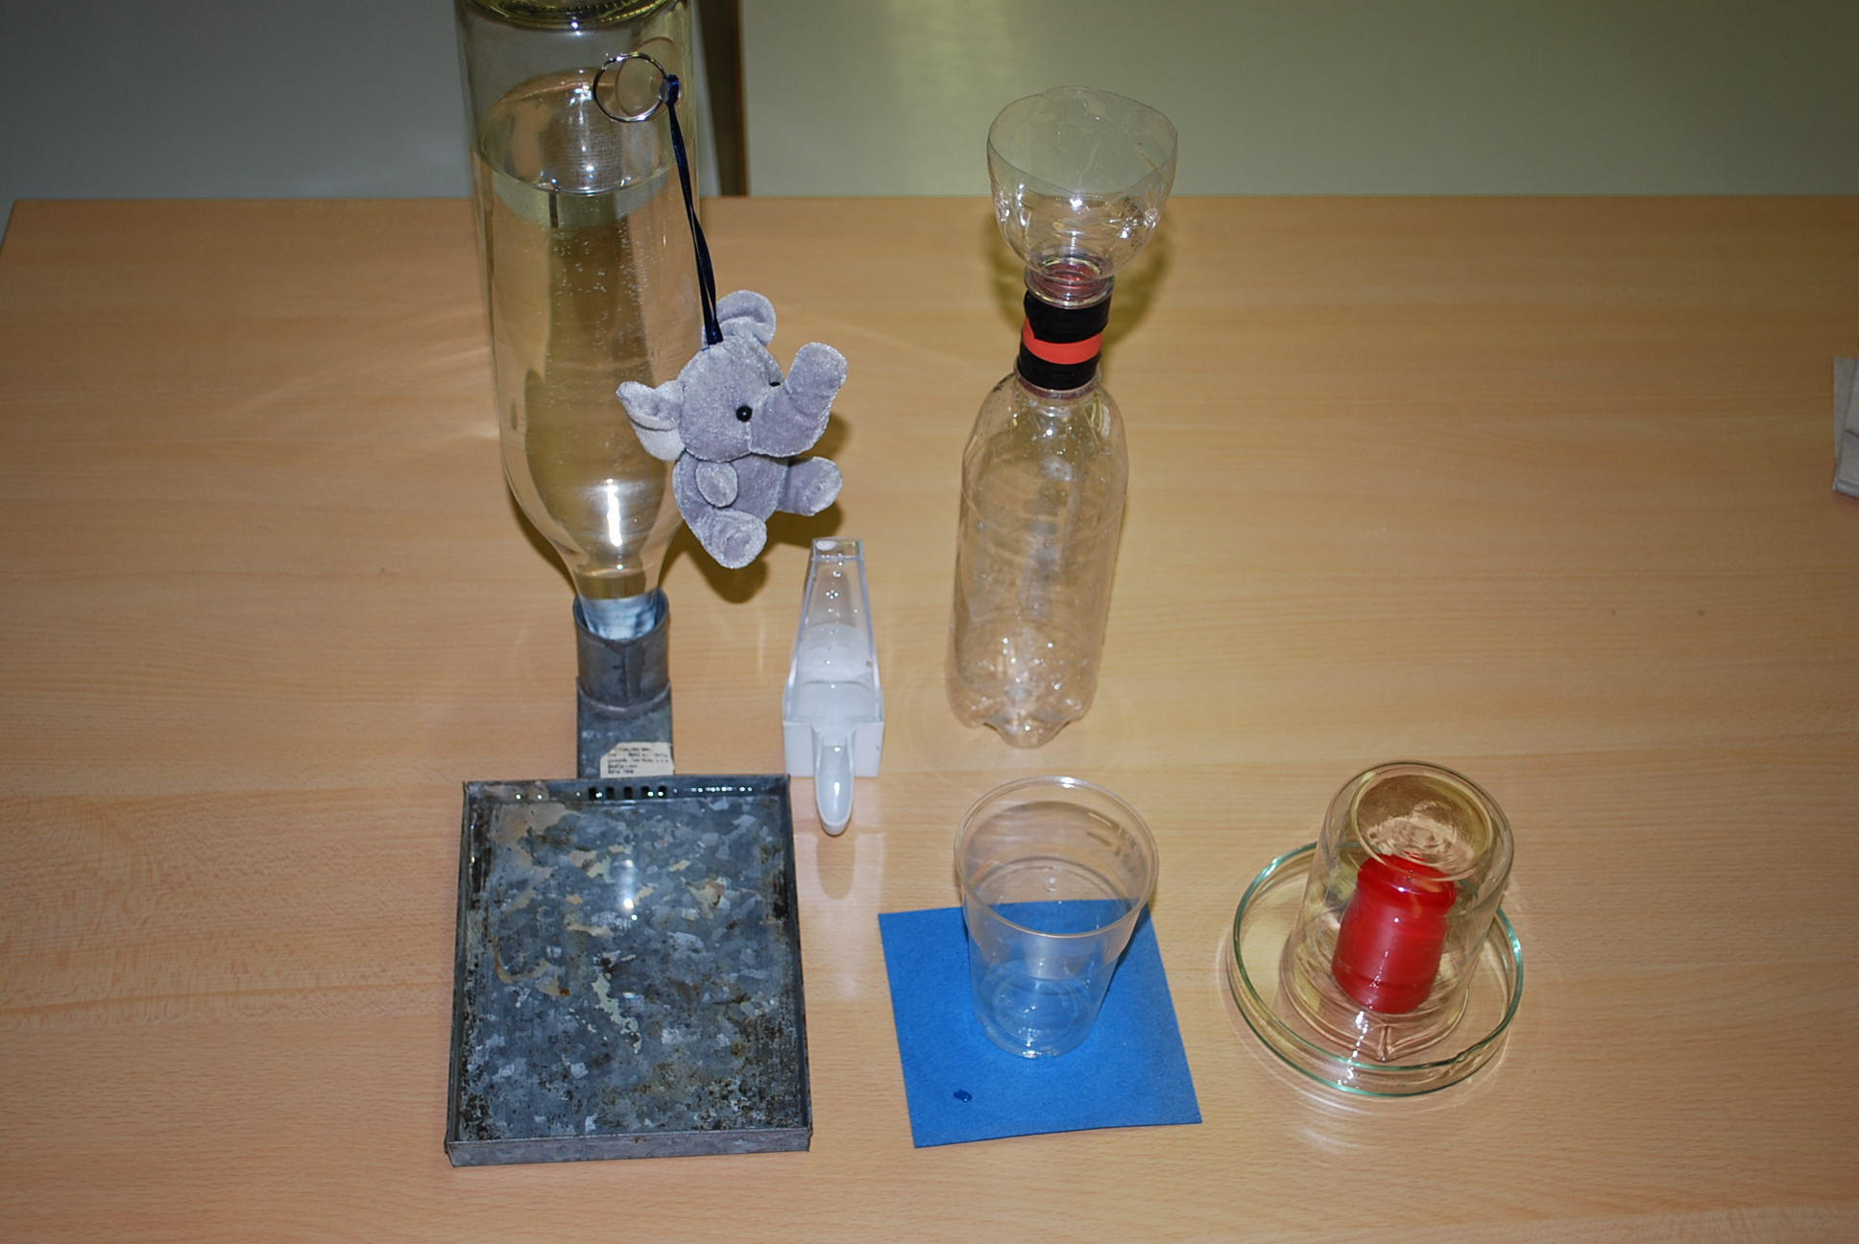
Pri vaji potrebujemo veliko preproste opreme (slika: Vera Brezar).

Učni list za dijake
Tlak v tekočinah

Namen vaje: razumevanje fizikalnih konceptov (zračni tlak, hidrostatični tlak), samostojna izvedba preprostih poskusov.

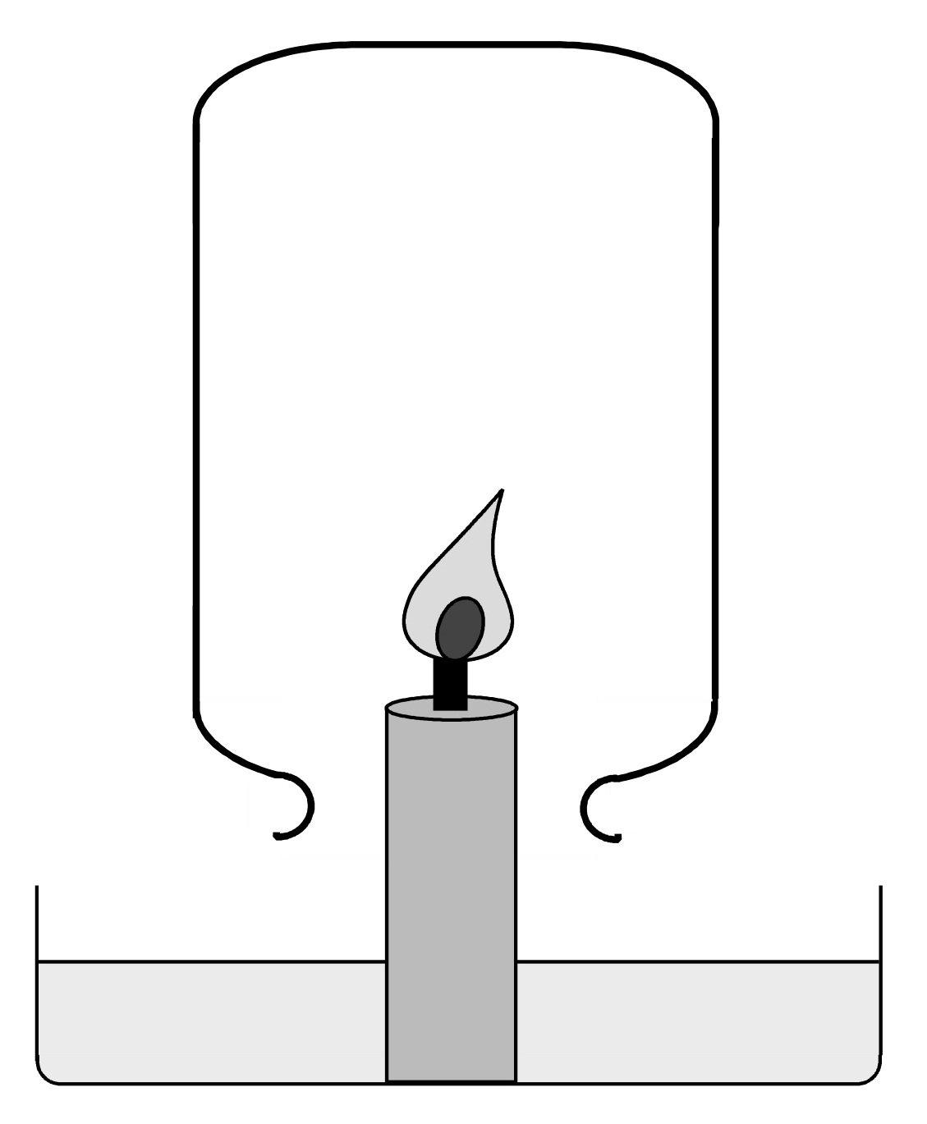
Poskus 1: Zračni tlak Poskus 2: Goreča sveča
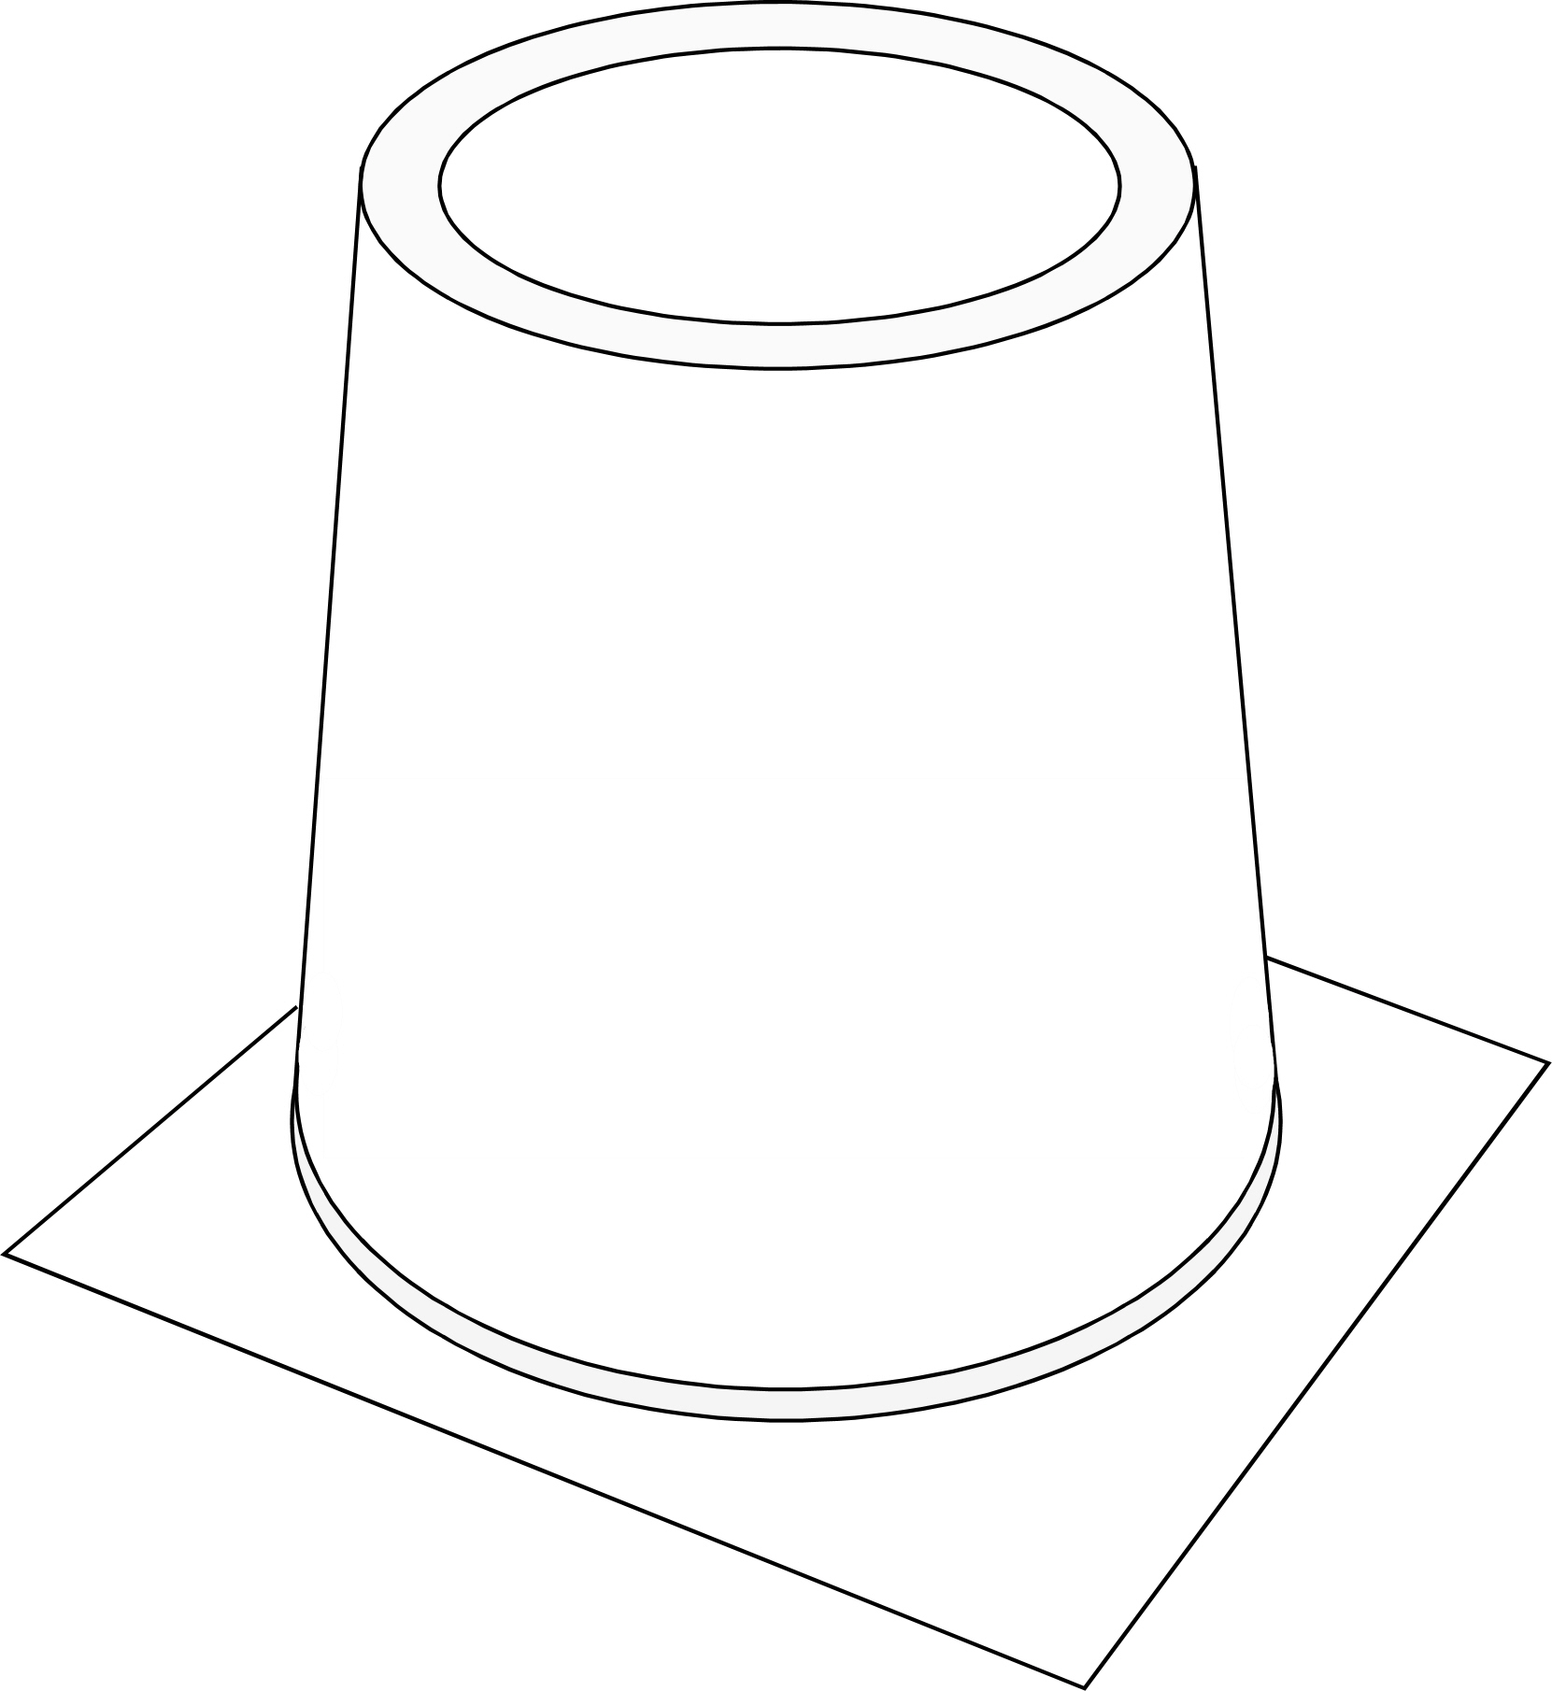

V kozarec nalijte vodo do polovice, kozarec pokrijte s kartonom in obrnite. Kaj se zgodi? Opišite, pojasnite dogajanje.  ……………………………………………………….…………………………………………………………………………………  ……………………………………………………….…………………………………………………………………………………  ……………………………………………………….………………………………………………………………………………… | Svečo, ki stoji v vodi, pokrijte s kozarcem. Pozorno opazujte nivo vode v kozarcu in opišite dogajanje (tudi po tem, ko sveča ugasne). Znate razložiti dogajanje?  ……………………………………………………….…………………………………………………………………………………  ……………………………………………………….…………………………………………………………………………………  ……………………………………………………….…………………………………………………………………………………

Poskus 3: Tlak v tekočini
V plastenko boste nalili vodo. Na sliko narišite, kako bo iztekala voda iz luknjic.  Eden od dijakov naj z rokami pokrije luknjice na spodnji plastenki, drugi dijak napolni plastenko z vodo. Pozorno opazujte iztekajoče curke in jih vrišite v sliko na naslednji strani. | 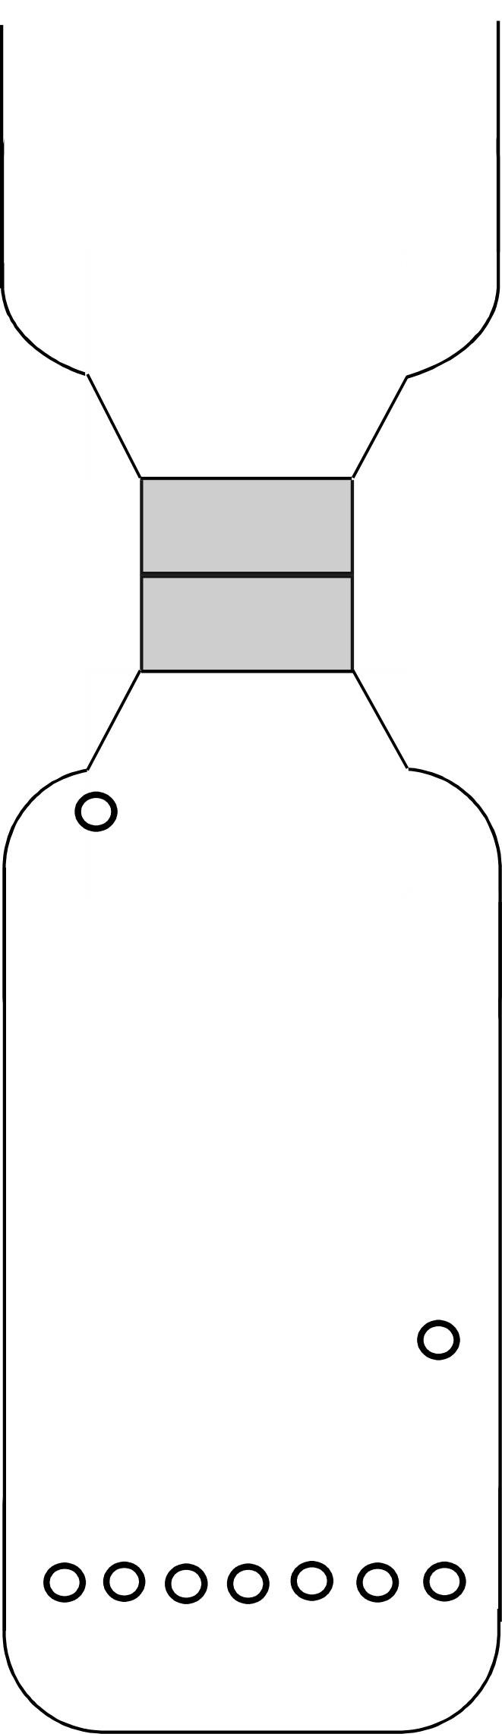
V kateri smeri izteka voda iz zgornje luknjice 1 in kaj lahko sklepamo iz tega?  ……………………………………………………….…………………………………………………………………………………  Opišite razliko iztekanja vode iz luknjic 2 in 4?  Kaj povzroči to razliko?  ……………………………………………………….…………………………………………………………………………………  ……………………………………………………….…………………………………………………………………………………  Kako izteka voda iz luknjic 3 in 4? Utemeljite odgovor.  ……………………………………………………….…………………………………………………………………………………  ……………………………………………………….…………………………………………………………………………………  Katero količino predstavlja sila vode na steno posode?  ……………………………………………………….…………………………………………………………………………………  Kaj sklepate o tlaku na različnih višinah?  ……………………………………………………….…………………………………………………………………………………  ……………………………………………………….…………………………………………………………………………………  Kaj sklepate o tlaku na isti višini?  ……………………………………………………….………………………………………………………………………………… | 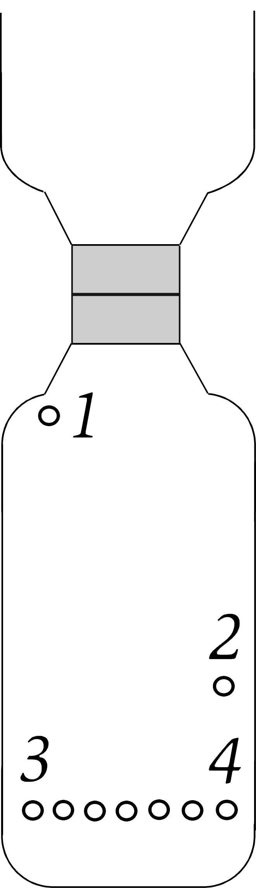

Poskus 4: Steklenica z luknjico
V steklenico natočite vodo do vrha in jo zaprite z zamaškom. Ali voda še izteka skozi luknjico? Pojasnite dogajanje.  ……………………………………………………….…………………………………………………………………………………  ……………………………………………………….…………………………………………………………………………………  ……………………………………………………….…………………………………………………………………………………  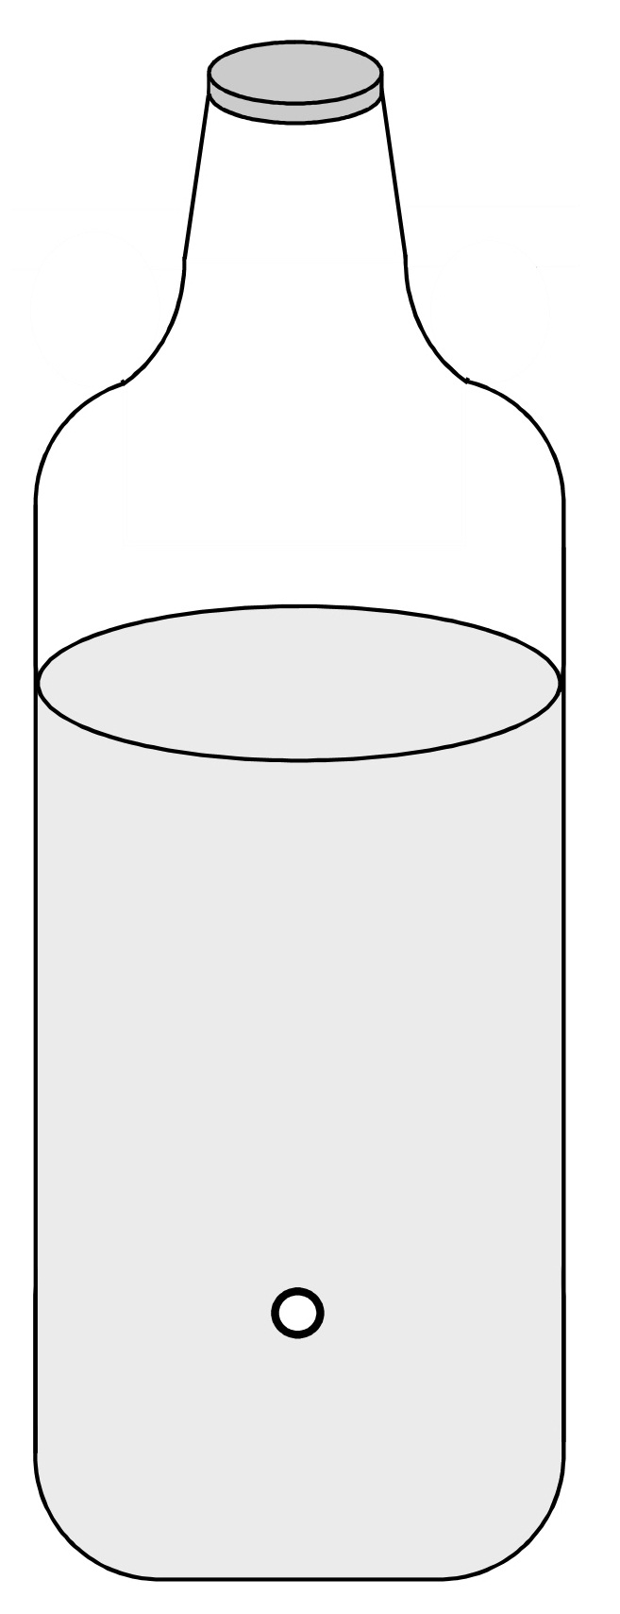 | 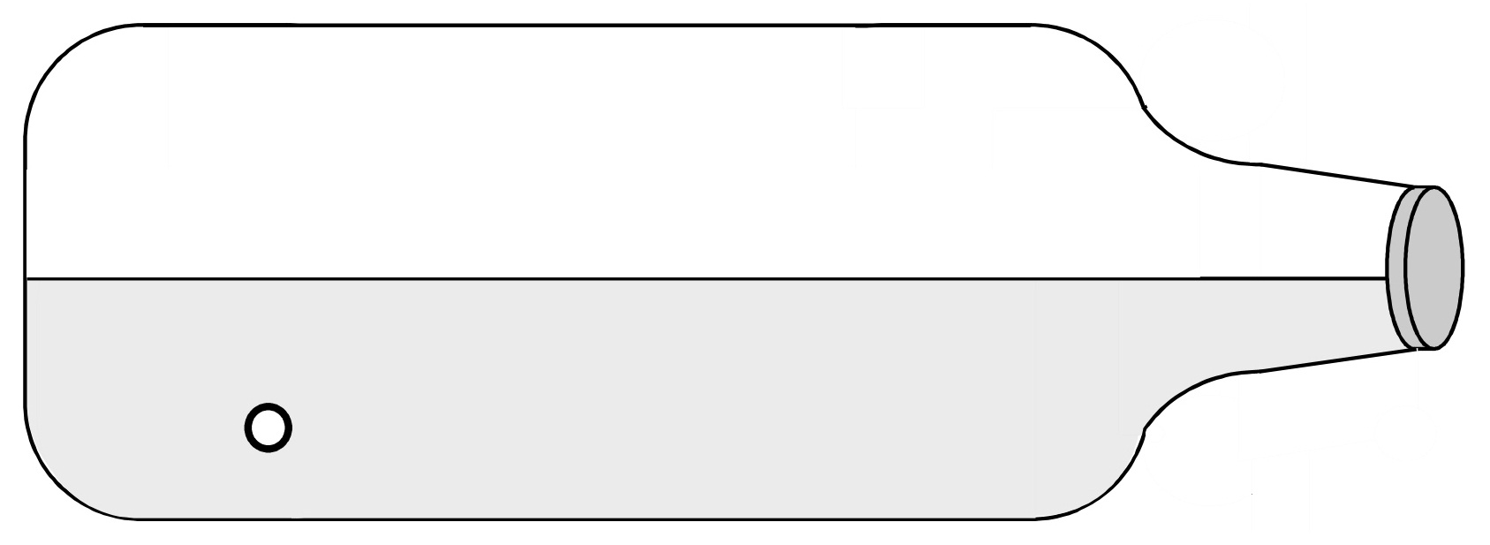  Steklenico počasi obrnite iz navpične lege v vodoravno. Pozorno opazujte dogajanje ob luknjici. Kaj se dogaja med obračanjem steklenice? Zakaj je tako?  ……………………………………………………….…………………………………………………………………………………  ……………………………………………………….…………………………………………………………………………………  ……………………………………………………….…………………………………………………………………………………  ……………………………………………………….…………………………………………………………………………………

Priporočila za učitelje

Tlak v tekočinah

Dijaki poskuse že poznajo, pa jih vseeno radi delajo. Pri izvajanju ure se prepletajo demonstracijski poskusi in poskusi, ki jih izvajajo dijaki v skupini.

Poskus 1
Oprema za eno skupino: | Dodatna demonstracijska oprema za učitelja:
trd plastični kozarec  karton  voda | trd plastični kozarec z luknjico na dnu  (najprej luknjico zapremo, potem dvignemo prst in voda odteče)

Pri prvem poskusu dijaki v kozarce nalijejo različne količine vode. Ko kozarec pokrijejo s kartonom in obrnejo, voda ne izteče. Učitelj izvede poskus s kozarcem z luknjico na dnu. Ko prst umakne z luknjice, voda izteče iz kozarca.

Vir: Brenda Walpole (prevod Janez Ferbar) (1990). Zrak. Murska sobota:Pomurska založba, str. 15.

Poskus 2
Oprema za eno skupino: | Dodatna demonstracijska oprema za učitelja:
petrijevka  odrezana plastenka  sveča  vžigalice  obarvana voda | napajalnik za ptice  napajalnik za čebele  igrače, ki se pritrdijo na steklo  Magdeburška krogla  barometer (vremenska postaja)  kapljevinski manometer  aneroidni barometer

Po drugem poskusu, ki ga izvedejo dijaki, sledi demonstracijski poskus z Magdeburško kroglo. Učitelj predstavi naprave za merjenje tlaka in razloži vrednost normalnega zračnega tlaka p₀.

Vir: Branko Beznec [et al.] (1998). Poskusi s plastenkami. Ljubljana: Zavod RS za šolstvo, str. 58.

Poskus 3
Oprema za eno skupino: | Dodatna demonstracijska oprema za učitelja:
plastenka z luknjicami | Pascalova krogla

Pri tretjem poskusu dijaki ugotavljajo, da voda izteka pravokotno na steno posode in da je domet spodnjega curka najdaljši. Hitrost iztekanja tekočine narašča z globino.

Vir: Branko Beznec [et al.] (1998). Poskusi s plastenkami. Ljubljana: Zavod RS za šolstvo, str. 18.

Poskus 4
Oprema za eno skupino: | Dodatna demonstracijska oprema za učitelja:
steklenica z luknjico | /

Pri obračanju steklenice iz navpične v vodoravno lego dijaki opazijo, da zrak vstopa v steklenico (tri do pet mehurčkov). Luknjica je bliže gladini vode, zato tlak pada in vstopa zrak. Če steklenico ponovno postavimo v navpično lego, izteče nekaj kapljic vode. Luknjica v steklenici je lahko premera do 6 mm.

